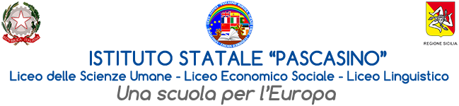

MINISTERO DELL’ISTRUZIONE E DEL MERITO

UFFICIO SCOLASTICO REGIONALE PER LA SICILIA

* 1. ISTITUTO STATALE “PASCASINO

91025 Marsala

Via Vaccari n. 5 - Marsala - Tel.0923/1928989

Cod. Meccanografico TPPM03000Q - Cod.Fiscale e P.IVA 82004490817

Circolare n. 321 Marsala 06/02/2025

AI GENITORI DEGLI STUDENTI CON DISABILITA’

AI COORDINATORI DEI C.D.C. INTERESSATI

AGLI ASSISTENTI ALLA COMUNICAZIONE E PERSONALE COINVOLTE

AGLI SPECIALISTI DI RIFERIMENTO

AGLI INSEGNANTI DI SOSTEGNO

AL SITO WEB

**OGGETTO:** Integrazione e rettifica circolare n. 319 del 5/02/2025 Convocazione GLO per la revisione dei PEI a. s. 2024/25.

Si comunica che si è resa necessaria una integrazione e rettifica della circolare in oggetto citata per le classi:

* 1^E alunna A.A. giovedì 20/02/2025 alle ore 15:30/15:40;
* 2^D alunna G.N. martedì 18/02/2025 alle ore 17:20/17:30

F.TO IL DIRIGENTE SCOLASTICO

Prof.ssa Anna Maria Angileri

*(Firma autografa sostituita a mezzo stampa*

*ai sensi dell’art. 3 comma 2 del D. Lgs. 39/93)*